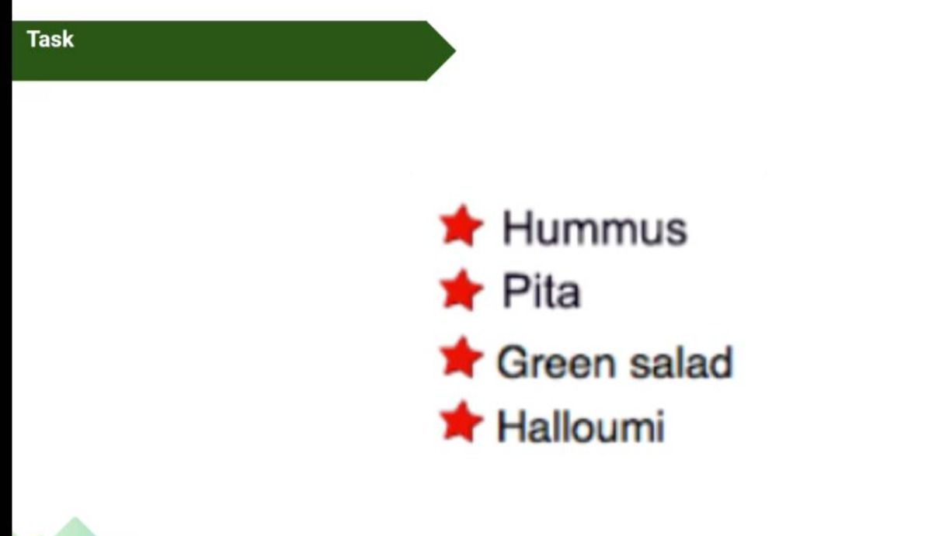

<!DOCTYPE *html*>

<html *lang*="en">

<head>

    <meta *charset*="UTF-8">

    <meta *http-equiv*="X-UA-Compatible" *content*="IE=edge">

    <meta *name*="viewport" *content*="width=device-width, initial-scale=1.0">

    <title>Document</title>

</head>

<style>

    ul{

    }

</style>

<body>

    <ul *class*="a">

        <li>Hummus</li>

        <li>Peta</li>

        <li>Green Salad</li>

        <li>Halloumi</li>

    </ul>

</body>

</html>

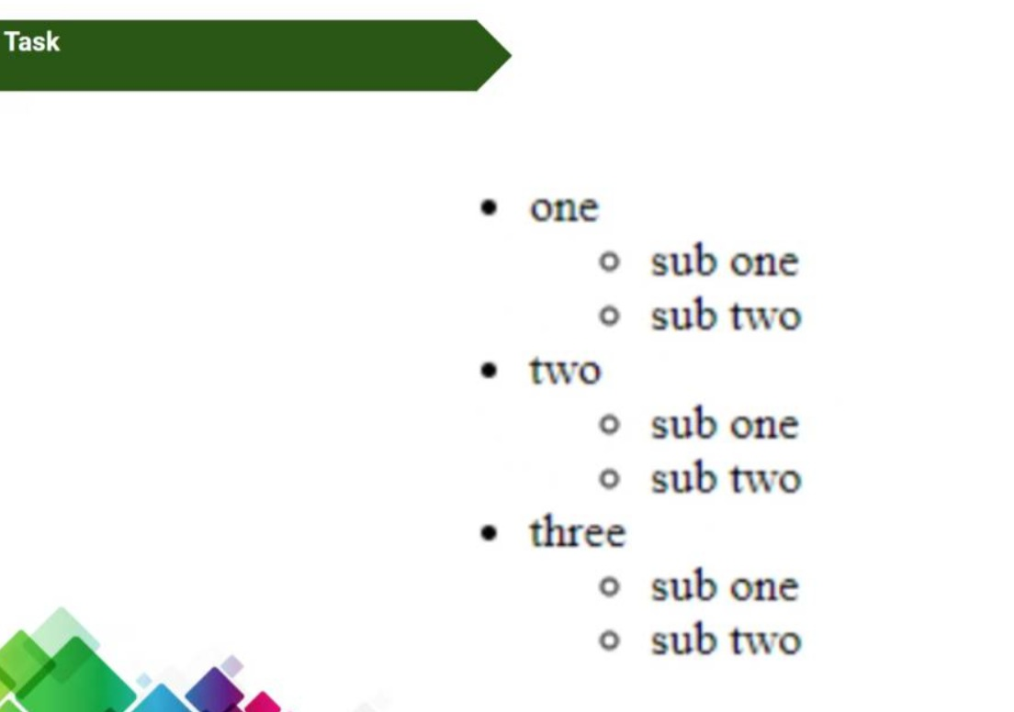

<!DOCTYPE *html*>

<html *lang*="en">

<head>

    <meta *charset*="UTF-8">

    <meta *http-equiv*="X-UA-Compatible" *content*="IE=edge">

    <meta *name*="viewport" *content*="width=device-width, initial-scale=1.0">

    <title>Document</title>

</head>

<style>

    ul.a {

  list-style-position: outside;

}

ul.b {

  list-style-position: inside;

}

</style>

<body>

    <ul *class*="a">

        <li>One</li>

    </ul>

    <ul *class*="b">

        <li>sub one</li>

        <li>sub two</li>

    </ul>

    <ul *class*="a">

        <li>Two</li>

    </ul>

    <ul *class*="b">

        <li>sub one</li>

        <li>sub two</li>

    </ul>

    <ul *class*="a">

        <li>Three</li>

    </ul>

    <ul *class*="b">

        <li>sub one</li>

        <li>sub two</li>

    </ul>

</body>

</html>

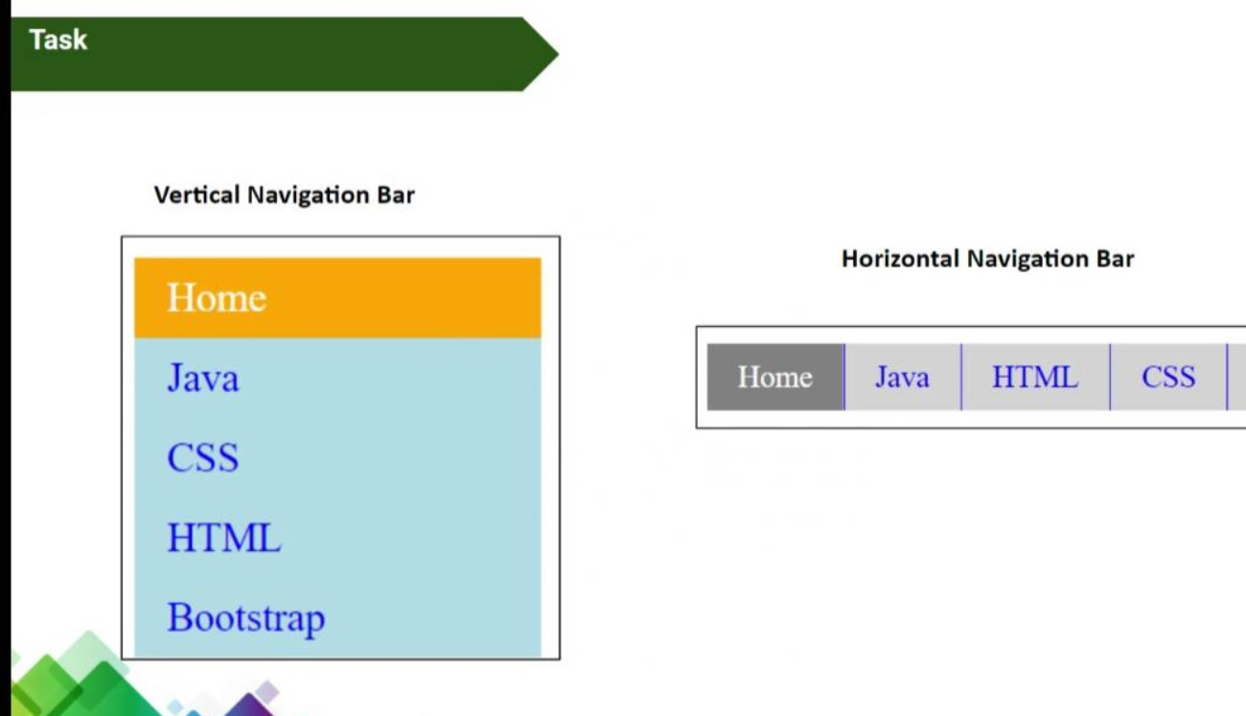

<!DOCTYPE *html*>

<html *lang*="en">

<head>

    <meta *charset*="UTF-8">

    <meta *http-equiv*="X-UA-Compatible" *content*="IE=edge">

    <meta *name*="viewport" *content*="width=device-width, initial-scale=1.0">

    <title>Document</title>

</head>

<style>

    ul {

      list-style-type: none;

      margin: 0;

      padding: 0;

      width: 200px;

      background-color:cyan;

    }

    li a {

      display: block;

      color: #000;

      padding: 8px 16px;

      text-decoration: none;

    }

    li a.active {

      background-color: orange;

      color: white;

    }

    </style>

<body>

    <ul>

        <li><a *class*="active" *href*="#">Home</a></li>

        <li><a *href*="#">Java</a></li>

        <li><a *href*="#">Html</a></li>

        <li><a *href*="#">Css</a></li>

      </ul>

</body>

</html>

<!DOCTYPE *html*>

<html *lang*="en">

<head>

    <meta *charset*="UTF-8">

    <meta *http-equiv*="X-UA-Compatible" *content*="IE=edge">

    <meta *name*="viewport" *content*="width=device-width, initial-scale=1.0">

    <title>Document</title>

</head>

<style>

    ul {

      list-style-type: none;

      margin: 0;

      padding: 0;

      overflow: hidden;

      background-color: gray;

    }

    li {

      float: left;

    }

    li a {

      display: block;

      color: blue;

      text-align: center;

      padding: 14px 16px;

      text-decoration: none;

    }

    li a.active {

      background-color: rgb(101, 101, 101);

      color: white;

    }

    </style>

<body>

    <ul>

        <li><a *class*="active" *href*="#">Home</a></li>

        <li><a *href*="#">Java</a></li>

        <li><a *href*="#">Html</a></li>

        <li><a *href*="#">Css</a></li>

      </ul>

</body>

</html>

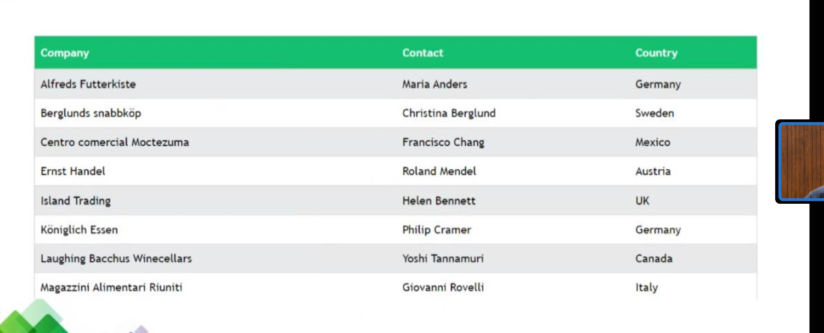

<!DOCTYPE *html*>

<html *lang*="en">

<head>

    <meta *charset*="UTF-8">

    <meta *http-equiv*="X-UA-Compatible" *content*="IE=edge">

    <meta *name*="viewport" *content*="width=device-width, initial-scale=1.0">

    <title>Document</title>

</head>

<style>

    table {

        border-collapse: collapse;

    }

    td,th {

        padding: 8px;

    }

    tr:nth-child(even) {

        background-color: #dddddd;

    }

    tr:nth-child(1) {

        background-color: green;

    }

</style>

<body>

    <body></body>

        <table>

            <tr>

                <th>Company</th>

                <th>Contact</th>

                <th>Country</th>

            </tr>

            <tr>

                <td>Alfreds Futterkiste</td>

                <td>Maria Anders</td>

                <td>Germany</td>

            </tr>

            <tr>

                <td>Centro comercial Moctezuma</td>

                <td>Francisco Chang</td>

                <td>Mexico</td>

            </tr>

            <tr>

                <td>Ernst Handel</td>

                <td>Roland Mendel</td>

                <td>Austria</td>

            </tr>

            <tr>

                <td>Island Trading</td>

                <td>Helen Bennett</td>

                <td>UK</td>

            </tr>

            <tr>

                <td>Laughing Bacchus Winecellars</td>

                <td>Yoshi Tannamuri</td>

                <td>Canada</td>

            </tr>

            <tr>

                <td>Magazzini Alimentari Riuniti</td>

                <td>Giovanni Rovelli</td>

                <td>Italy</td>

            </tr>

        </table>

    </body>

</html>